实验八 X86汇编基础
学号：052402239 姓名：陈逸轩
【实验目的】
本实验要求学生理解底层数据表示，通过实操理解有符号数、无符号数的补码存储与计算机制，了解整数溢出漏洞原理与防御方式。通过变量地址的追踪与指针移动，理解指针的本质及数组在内存中的连续存储模型。建立C-汇编对照思维，学会阅读基础的X86汇编指令，理解高级语言中的“间接赋值”和“循环遍历”在CPU和寄存器层面是如何被翻译并执行的。
【实验原理】
1.信息在计算机内部的数值表达与整数溢出
为统一加减运算并简化硬件设计，计算机内部有符号整数采用补码表示。补码的数学本质是以2^{n}为模的冗余编码，其中n为数据类型位宽。对于任意整数x，其补码编码为[x]_{补}=(x mod 2^{n}))，负数的补码等价于“按位取反后加1”的工程实现，其核心目的在于使最高位（符号位）自然参与数值权值运算（符号位权值为-2^{(n-1)}，从而让加法器无需区分符号类型即可完成有符号与无符号数的统一加法。所以计算机内部算术逻辑单元（ALU）的核心运算器本质上是有限位宽的整数加法器，所有算术操作最终均映射为加法及其变形（如通过加补码实现减法）。
然而，有限位宽必然引入模运算的截断效应。当两个同号数相加或正数减负数等操作导致真实运算结果超出区间 [-2^{(n-1)}, 2^{(n-1)}-1]（有符号）或 [0, 2^{n}-1]（无符号）时，有效数值最高位产生的进位会被直接丢弃（称为模溢出），同时符号位可能因进位而被错误改写。
具体表现为：无符号数溢出时，进位标志（CF）置位；有符号数溢出时，符号位与最高有效位进位异或结果置位溢出标志（OF）。此时，寄存器和内存中保存的结果仍是截断后的低n位二进制序列，但该序列对应的真值与数学预期严重偏离，即发生整数溢出（Integer Overflow）。溢出是安全漏洞和程序逻辑错误的常见根源，其在汇编层面无自动预警，完全依赖程序员对操作数范围与标志寄存器状态的管理。
2.内存编址模型与寻址机制
从硬件视角看，主存储器（RAM）是一个一维线性字节数组，每个字节单元被赋予一个唯一的物理编号，即内存地址（Memory Address）。地址本质上是一个无符号整型数值，其位宽决定可寻址空间（如32位地址对应4GB寻址范围）。高级语言中的变量名仅是编译器分配给某段内存空间的”语法别名”，在编译后该别名消失，取而代之的是该空间的基地址或相对偏移量。
指针（Pointer）本身也是一类变量，其存储内容不是普通数据，而是另一个内存单元的地址。因此指针变量的大小取决于目标平台的地址总线宽度（例如x86-64下为8字节）。在X86汇编指令集中，对内存的访问模式分为两类：
- 直接寻址（Direct Addressing）：操作数直接给出内存地址的立即数或偏移量，如 `MOV EAX, [0x00402000]`，常用于访问全局变量或静态数据区。此时地址在指令译码阶段即可确定，无需额外寄存器参与。
- 间接寻址（Indirect Addressing）：内存地址存放在寄存器（如EAX、EBX等通用寄存器）中，指令通过方括号语法引用寄存器的值作为有效地址（Effective Address），例如 `MOV EDX, [EAX]` 表示将EAX所指向的4字节内容加载至EDX。更复杂的间接形式包括基址加偏移（`[EBP-8]`）、基址加变址（`[EAX+ECX]`）以及比例因子寻址。间接寻址是数组、结构体、动态分配内存和函数调用栈帧访问的基础，其灵活性与性能依赖于寄存器间接传递地址的能力，这也是指针操作在汇编层面的本质体现。
3.控制流与循环结构的汇编级解构
高级语言中的条件分支和循环结构（如 `for`、`while`）并不直接对应单一机器指令，而是由条件码（Condition Codes）、比较指令（CMP）和条件跳转指令（Jcc）组合实现的有限状态迁移。以典型的`for (i=0; i<N; i++) { arr[i] = ... }` 为例，编译器将其拆解为以下汇编范式：
- 初始化：将循环计数器（如ECX）置零，或将其指向起始地址。
- 条件测试：执行 `CMP ECX, N`，该指令仅更新标志寄存器（如SF、ZF、OF、CF），不改变操作数本身。随后根据循环条件选择跳转指令：
若为 `i < N` 则使用 `JL`（有符号小于）或 `JB`（无符号小于）；
若为 `i ≥ N` 则使用 `JGE` 或 `JAE` 来跳出循环。
- 循环访问数组元素：数组元素的地址计算通常采用比例因子寻址（Scaled Index Addressing）模式，其通用形式为 `Base + Index * Scale + Displacement`。其中Base为数组首地址（常量或基址寄存器），Index为循环计数器（如ECX寄存器），Scale为元素大小的对数值（如元素为4字节时Scale=2，表示左移2位）。例如 `MOV EAX, [arr + ECX*4]` 可直接计算第 `ECX` 个元素的地址，无需额外乘法指令，这种寻址方式由X86的SIB（Scale-Index-Base）字节编码原生支持。
- 迭代与跳转：循环体执行完毕后，计数器递增（`INC ECX`），然后执行无条件或条件跳转回到测试点，形成回路。整个过程的实质是“计数比较 + 条件跳转”的有向图，任何高级语言循环在指令流中均表现为若干基本块（Basic Block）的跳转链，其终止条件依赖于标志寄存器的状态组合。
综上，从高级语义到底层硬件的映射，本质上可以分解为数据表示、地址计算与控制流转移。理解这些原理，对于未来学习调试内存越界、溢出漏洞以及性能优化（如循环展开、分支预测优化）打下良好基础。
【实验步骤】
任务一：数据的底层存储（有符号与无符号的转换陷阱）
- 在虚拟机终端运行task1.c，结果截图如下：
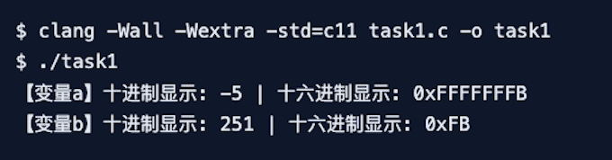
- 思考为什么a和b的十六进制数都是0xFB？
因为a的值为-5，在8位补码中表示为11111011，即0xFB；赋值给unsigned char b时，内存中的8位二进制不变，仍是0xFB，只是解释方式改变，按有符号数解释为-5，按无符号数解释为251。

任务二：触发并修复程序bug（整数溢出防御）
1. 假设你正在开发一款游戏商场的后端，商品单价很高。你发现运行task2.c，输入1后，库存并没有变成65536，而是变成了0，显然代码存在漏洞。
2.现在你必须解决这个问题！你在互联网上找到了如下资料，看起来似乎找到原因了。
C语言的整型提升（Integer Promotion）规则规定：unsigned short与int相加时，unsigned short会被隐式提升为int（32位有符号整数）进行加法运算，得到32位结果后，再截断低16位赋值给 unsigned short。
3.为了验证这份资料的正确性，你决定从task2.c的汇编代码入手。请使用合适的工具得到task2.c的采用GCC Intel语法的X86 IA32位汇编代码。阅读并理解汇编代码（可适当使用AI助手），找出能够证明task2.c运行时发生了低16位截断再赋值导致整数溢出的那段代码，截图如下：
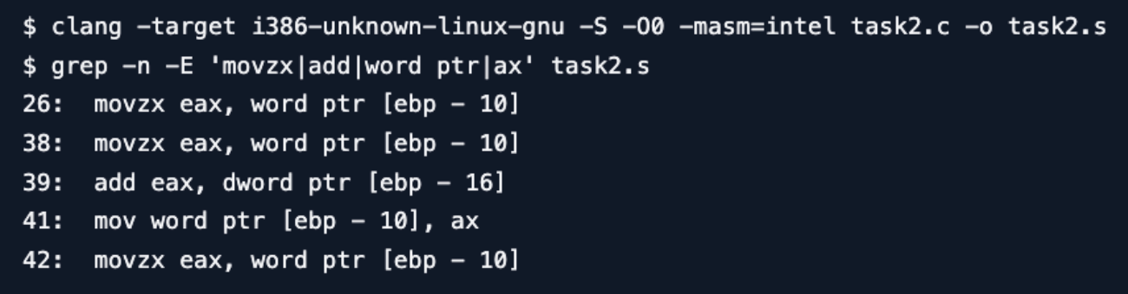

4.既然你已经明白导致溢出的原因，请在不改变stock=65535的前提下，修改task2.C避免整数溢出发生。提示：方法不止一种！！修改后的代码截图如下，新的task2.c输入1后的运行结果截图如下：
修改后的代码截图（修改部分已高亮）：
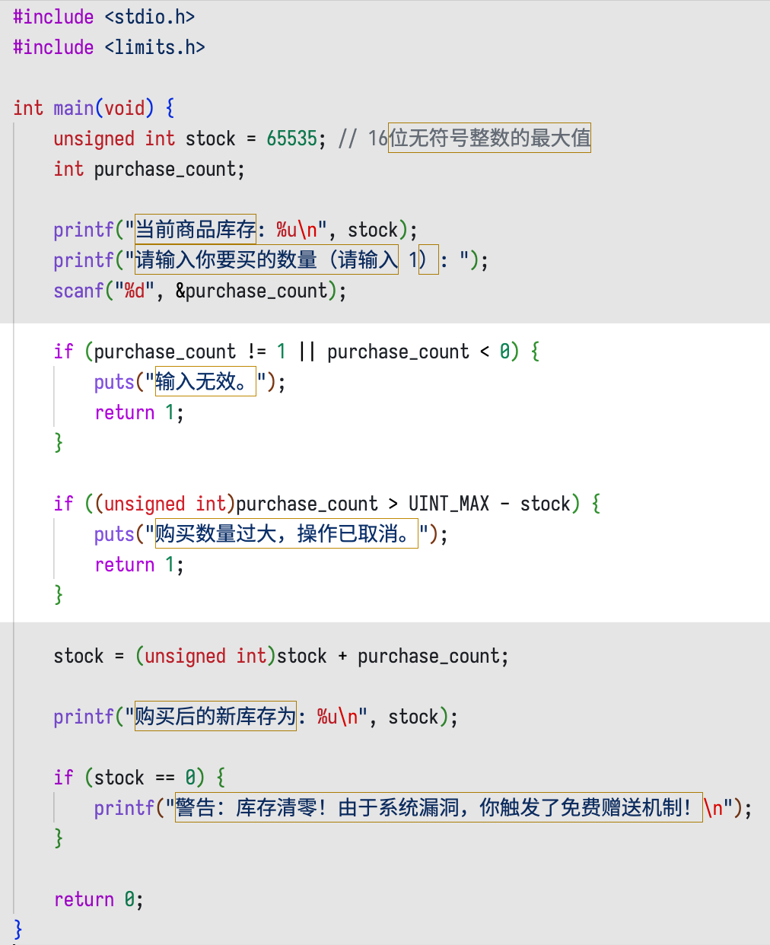

新的task2.c输入1后的运行结果截图：
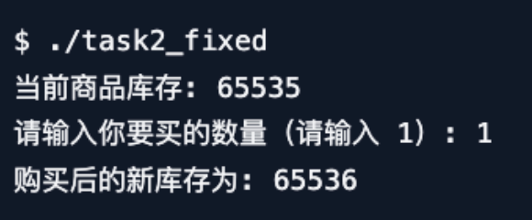

任务三：指针间接修改与汇编寻址对照
1.我们需要通过指针突破函数的局部变量限制，直接修改task2.C代码，确保程序运行后成功在屏幕上输出“开启后宝箱密码是: 999！”
#include <stdio.h>
void secure_unlock(int *key_ptr) {
printf("[子函数内] 指针 key_ptr 里面存储的十六进制地址值是: %p\n", key_ptr);
//任务：请在这里写下一行代码，利用指针解引用，将宝箱密码修改为 999
void secure_unlock(int *key_ptr) {
printf("[指针key_ptr存储的地址值是 %p\n",(void *)key_ptr);
*key_ptr = 999;
}
}

int main() {
int vault = 100; // 初始宝箱密码为 100
printf("[main函数] 变量 vault 的实际内存地址是: %p\n", &vault);
// 调用函数，将 vault 的地址传递进去
secure_unlock(&vault);
printf("[main函数] 开启后宝箱密码是: %d！\n", vault);
return 0;
}

2.下面是编译器将secure_unlock函数翻译出来的X86汇编指令：
Code snippet
; 假设传入的指针 key_ptr 存放在栈上 ebp+8 的位置
MOV EAX, [EBP + 8] ; 指令 A：将 key_ptr 里面存的地址读取到 EAX 寄存器中
MOV DWORD PTR [EAX], 999 ; 指令 B：将立即数 999 写入到以 EAX 里面的值作为地址的内存中
请阅读上述汇编指令，并回答问题：
2.1高级语言中的 &vault 对应上面这段汇编里的什么概念？
&vault表示变量vault的内存地址，对应汇编中传入key_ptr的地址值；
2.2指令B中，为什么[EAX]外面要加中括号[]？
[EAX]表示访问EAX保存的地址所指向的内存，没有中括号时只表示寄存器EAX自身；
2.3如果把中括号去掉变成 MOV EAX,999，修改的会是宝箱vault还是指针变量自己？为什么?
若改为MOV EAX, 999，修改的是寄存器EAX的临时内容，既不会修改宝箱变量vault，也不会直接修改栈中的指针变量key_ptr；

任务四：指针算术与比例因子寻址
1.为了彻底看清数组在底层的存储形态，本任务不使用中括号arr[i]语法，仅使用指针在连续空间中平移来操作内存，根据任务要求，补全下面的task3.C代码：
#include <stdio.h>
int main() {
int arr[4];
int *p = arr; // 指针 p 指向数组的开头
// 1. 利用指针算术完成连续赋值
for (int i = 0; i < 4; i++) {
//任务：请在这里利用*(p+i) 方式，将数组元素依次赋值为 10, 20, 30, 40
*(p + i) = (i + 1) * 10;
}
// 2. 打印地址，侦查连续性
printf("--- 内存地址与指针移动侦查 ---\n");
for (int i = 0; i < 4; i++) {
printf("arr[%d]的物理地址: %p|存储的值:%d\n",i,(p+i),*(p+i));}
return 0;}

2. 汇编阅读与解决问题
- 地址差值计算：运行上面补全后的代码，抄录打印出来的4个连续内存地址。用第二个地址减去第一个地址（十六进制减法），它们之间相差了多少个字节？这和 sizeof(int) 的宽度有什么关系？
0x16bb926bc - 0x16bb926b8 = 0x4，因此相邻两个数组元素之间相差4字节；
这与sizeof(int)==4相符，因为数组中的int元素按4字节连续存储。每次执行p+1，指针会自动移动4个字节

- 在C语言里对应int p指针，p只要+1就能自动跳过一个完整的int（4字节）。CPU是怎么知道要乘以4的呢？请阅读循环体内部数组寻址对应的汇编代码来寻找答案：
Code snippet
; 假设 ESI 寄存器存放着数组的首地址 (p)
; 假设 EBX 寄存器充当循环变量 i (它的值在循环中依次是 0, 1, 2, 3)
MOV EAX, DWORD PTR[ESI+EBX*4] ;将对应的数组元素读取到EAX寄存器中
C语言中的指针运算由编译器根据指针类型处理。由于p是int*，所以p+i的实际地址为：数组首地址+i*sizeof(int)；编译器将这个计算转换为汇编中的比例因子寻址：MOV EAX, DWORD PTR [ESI + EBX * 4]

- 请结合这段汇编和PPT中讲过的“寻址模式”，指出汇编代码中哪个部分负责处理高级语言里不同的数据类型宽度（Data Type Size）？如果我们将数组类型换成 short arr[4]，你认为这一行汇编指令里的乘数4会变成多少？
负责处理元素间距的是EBX*4，4表示每个int占4字节；DWORD PTR表示本次读取的数据宽度为 4 字节；
如果改为short arr[4]，由于sizeof(short)==2，汇编通常会变为：MOVZX EAX, WORD PTR [ESI + EBX * 2]，此时比例因子由4变为2，访问类型由DWORD PTR变为WORD PTR

【实验思考】
- 本次实验中，你遇到的最难以理解的底层概念是什么？
较难理解的部分是计算时的整数提升和赋值时的位宽截断是分为两个阶段的，计算结果可以是32位的65536，但写回16位变量时会丢失高位

- 高级语言里的“变量名”、“指针”、“数组名”在计算机的物理内存和CPU寄存器视角看来，分别变成了什么东西？
变量名只是编译器使用的符号，变量对应某段内存或寄存器中的数据；
指针变量保存的是内存地址；
数组名在大多数表达式中会退化为首元素地址；
CPU通过基址、下标和比例因子计算数组元素的实际地址

